徐州师范大学科研管理系统

教师使用手册

用户名：个人工号
密 码：个人工号（请尽快修改）

适用对象：科研人员(个人权限)

重要说明

本系统将作为年终考核、职称申报、项目申报的审核系统，相关信息必须做到准确无误，请各位随时更新自己的个人信息和科研情况。

操作指南

1系统登陆
1、校内信息——机关动态（科技处 社科处）——常用服务——科研管理（页面最下部）
2、直接登陆地址：http://202.195.69.154/business/login.jsp

2 密码维护
- 密码设置
登录到系统首页界面我们可以看到页面顶部[密码维护]，点击[密码维护]进入密码修改页面，修改后的密码为用户登录系统默认密码。如《密码维护示意图》所示：
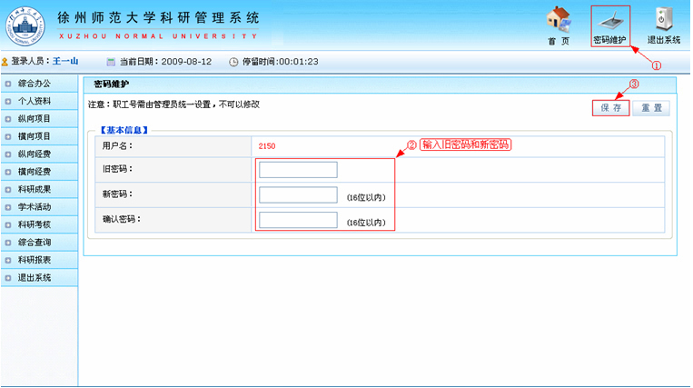
《密码维护示意图》

3 个人资料（个人信息不全，请各位老师认真修改）
- 修改个人资料
对于本人资料需要完善，在学校未审核与审核不通过本人资料的情况下才可通过编辑按钮进行修改本人信息。
- 查看本人所有科研详情
通过单击二级菜单中的[科研详情]进入科研详情页面：包括本人参与和主持的科研项目、成果、获奖、以及学术活动等信息。如《人员科研详情示意图》所示：
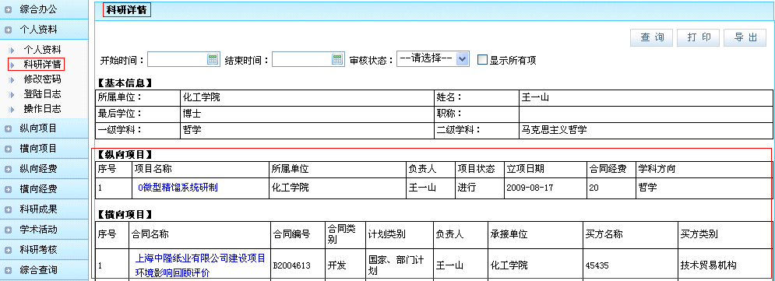
《人员科研详情示意图》

4科研成果（请老师们填写五年内科研成果、已有的成果内容不完全，请认真修改）
- 成果录入
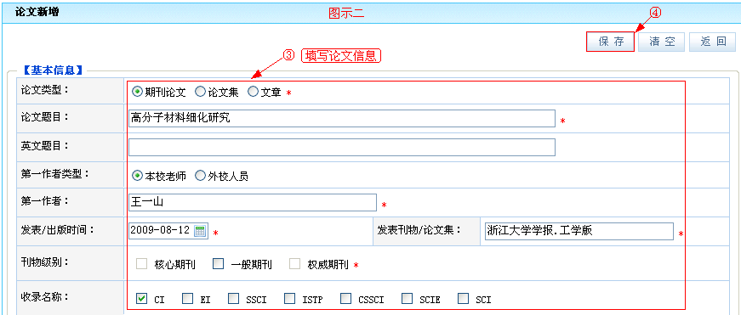
如论文成果录入为例，单击子菜单[科研成果]→[论文成果]进入论文列表，通过新增按钮进入论文新增，填写论文信息页面，单击“保存”按钮，完成论文的新增。如《论文新增示意图》所示：
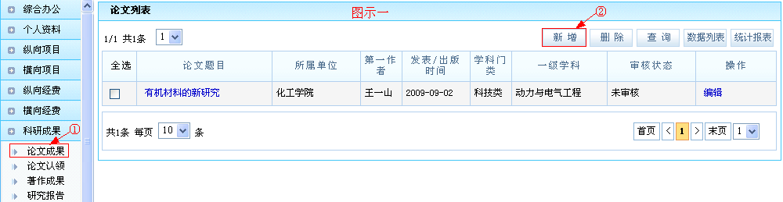
《论文新增示意图》
依次录入完基本信息后，在作者信息区域中本人系统默认为第一作者，论文所属单位默认为第一作者单位，可通过点击论文列表上的编辑链接，进入论文作者新增页面。如《论文作者新增示意图》所示：
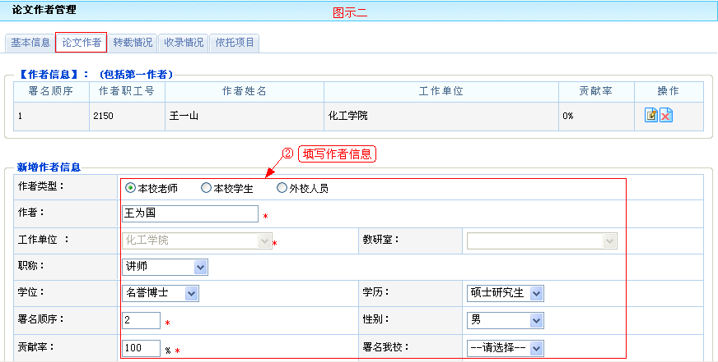
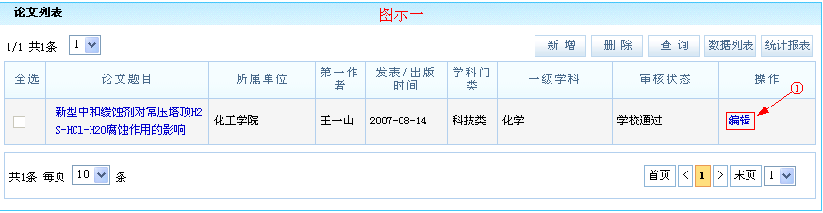
《论文作者新增示意图》
依次录入备注信息后点击保存按钮系统提示信息新增成功，请选择下一步操作[继续新增论文]、[录入转载信息]、[返回列表] 。选择[继续新增论文]会进入论文新增页面，录入成果转载信息选择[录入转载信息]进入论文编辑转载情况页面，也可通过论文列表中选择编辑链接进入论文编辑页面，选择转载选项卡进入转载情况管理页面。如《论文编辑转载情况示意图》所示：
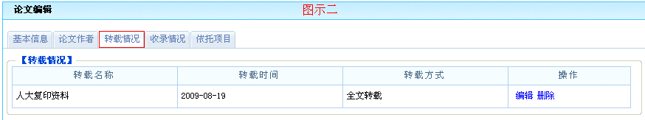
《论文编辑转载情况示意图》

进入论文编辑转载情况管理页面，依次输入转载信息保存后会自动添加到转载情况记录列表中。如《添加转载示意图》所示：
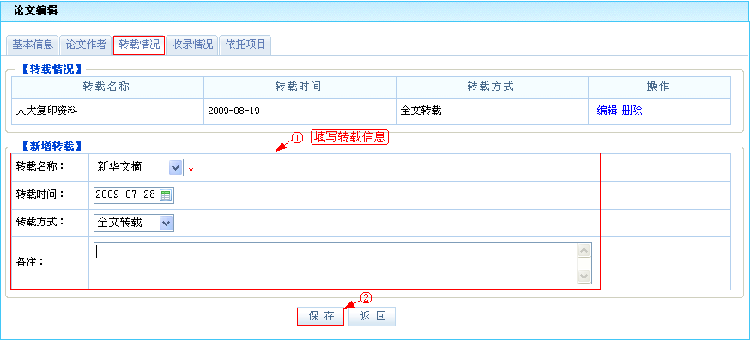
《添加转载示意图》
- 成果查看
通过单子菜单论文成果（依论文成果为例）进入论文列表中，显示本人参与的论文成果，单击论文题目下的名称记录可链接进入论文详情查看页面。如《论文查看示意图》所示：
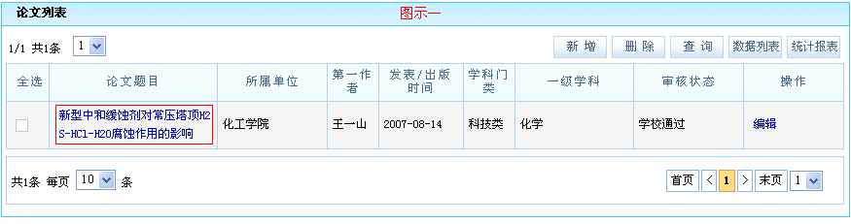
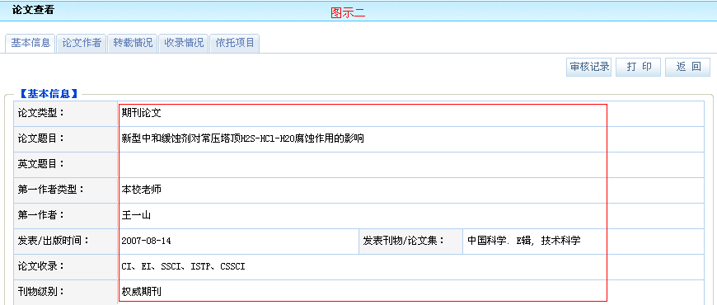
《论文查看示意图》

- 成果查询
在成果列表中单击查询按钮进入成果查询页面，例如在论文列表页面中单击查询按钮进入论文查询页面。如《论文成果查询示意图》所示：
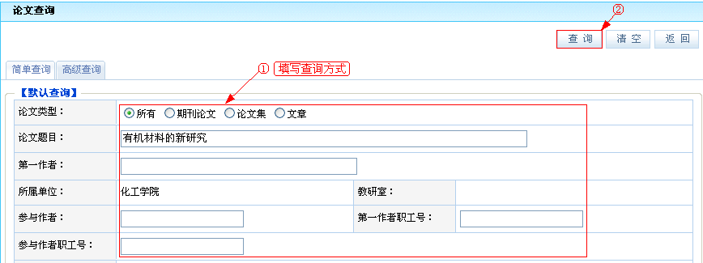
《论文成果查询示意图》
查询页面中可同时输入多条检索信息进行查询，查询结果在列表中显示。

